【思政领航】学理论 铸信仰时间：2022-03-25
为加强支部成员理论知识，提高支部成员党性修养，研2020级学硕党支部于2022年3月23日晚在玉成楼602举行了“学理论 铸信仰”理论学习大会，支部全体党员、预备党员、入党积极分子参加会议，本次会议由支部书记罗梦圆同志主持。
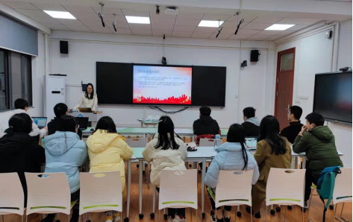
罗梦圆同志带领大家学习了《中国共产党党员教育管理工作条例》、《关于新形势下党内政治生活的若干准则》的有关内容，加深各位成员对党员身份的认同，提升党员的责任担当。随后，罗梦圆同志给大家详细解读了学院下发的《关于入党积极分子与发展对象培养考察人的若干准则》、《安全应急学院发展学生党员工作实施细则》，强化对入党积极分子的培养考察。
相信通过本次理论学习大会，支部党员们对自我身份有了进一步的认知，懂得了所肩负的责任与所应尽的义务；入党积极分子们对入党之路也更加清晰，知道了一步一个脚印应该落在何处。
通讯员：罗梦圆 责编：廖明静

